永州市2022年初中学业水平考试
地理综合(试题卷)
温馨提示:
1.本试卷包括试题卷和答题卡，考试结束后，将本试题卷和答题卡一并交回。
2.考生作答时，选择题和非选择题均须作答在答题卡上，在本试题卷上作答无效，答题卡上按答题卡中注意事项的要求答题。
3.本试题卷共8页，如有缺页，请中明。
4.本试题卷包括生物、地理两个学科，各50分，共100分，考试时量90分钟。
一、选择题（12道小题，每小题只有一个选项符合题意，每小题2分,共24分）
中国一非洲经贸博览会是落实中非合论坛的重要举措，是中国同非洲各国经贸合作和交流对话的重要平台。读非洲地形分布图，回答下面小题。
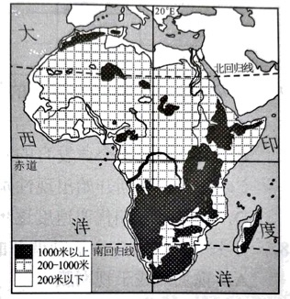
1. 关非洲位置和地形的说法，正确的是（ ）
①东临大西洋，西临印度洋②大部分位于热带③地势西北高，东南低④地形以高原为主
A. ①③ B. ①④ C. ②③ D. ②④
2. 中国同非洲各国之间的互助合作，称为（ ）
A. “南北对话” B. “南南合作”
C. 南南对话 D. 南北合作
【答案】1. D 2. B
【解析】
【1题详解】
由图可知，非洲东临印度 洋，西临大西洋；大部分位于南北回归线之间，大部分位于热带，被称为“热带大陆”；地势东南高，西北低；地形以高原为主，被称为“高原大陆”。故②④正确，①③错误。故D正确。故排除ABC，故选D。
【2题详解】
中国和非洲都是发展中国家，发展中国家与发展中国家之间互助合作是“南南合作”，故B正确；发展中国家与发达国家之间的合作被称为“南北对话”，故A错误；没有南南对话和南北合作的概念，故CD错误。故选B。
【点睛】从世界范围看，发达国家中除澳大利亚、新西兰位于南半球外，其他国家如美国、加拿大、英国、德国、法国、意大利、日本等都位于北半球的北部，因此把发达国家称为“北”；发展中国家大多数是第二次世界大战后新独立的亚洲、非洲、南美洲的国家，主要位于北半球的南部和南半球，因此把发展中国家称为“南”。
3. 传统民居可以反映当地的自然地理环境。下列民居位于东南亚的是（ ）
A. 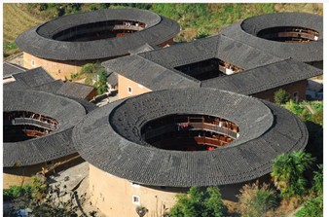 B. 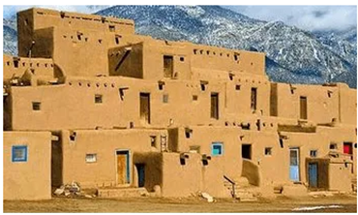 C. 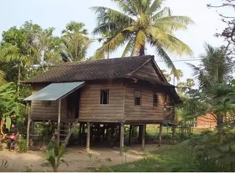 D. 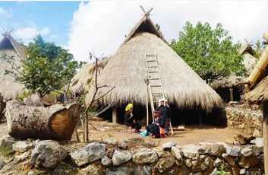
【答案】C
【解析】
【详解】由图可知，图A是福建的土楼，故A错误；图B墙体厚，窗户小，没有屋檐，适应炎热干旱少雨的环境，故B错误；图C为高脚屋，适应东南亚的多雨的环境，故C正确；图D茅草屋，适宜热带草原的环境，故D错误。故选C。
比较法是学习地理常用的一种方法。读澳大利亚和巴西示意图，回答下面小题。
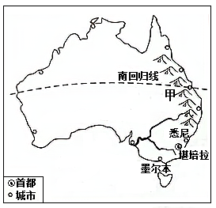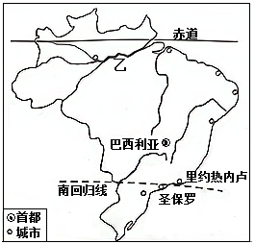
4. 有关两国自然地理环境的叙述，正确的是（ ）
A. 澳大利亚大部分位于北温带 B. 巴西气候终年炎热干燥
C. 甲山脉是安第斯山 D. 乙河流是亚马孙河
5. 有关两国地理环境共同点的叙述，正确的是（ ）
A. 首都是全国最大城市
B. 人口集中分布在东部沿海地带
C. 居民通用语言是英语
D. 都属于发展中国家
【答案】4. D 5. B
【解析】
【4题详解】
由图可知，澳大利亚地跨热带和南温带，故A错误； 巴西气候主要是热带雨林和热带草原气候，故B错误；甲山脉是大分水岭，故C错误；乙河流是亚马孙河，故D正确。故选D。
【5题详解】
澳大利亚首都堪培拉和巴西首都巴西利亚都不是全国最大的城市，故A错误；由图可知，两国城市都主要集中在东部沿海地带，故B正确；澳大利亚的居民通用语言是英语，巴西的主要语言是葡萄牙语，故C错误；澳大利亚是发达国家，巴西是发展中国家，故D错误。故选B。
【点睛】巴西大部分领土在赤道和南回归线之间，主要位于热带地区，亚马孙河流城形成了全世界面积最大的热带雨林气候区，巴西高原属于热带草原气候。
“你在南方的艳阳里大雷纷飞，我在北方的寒夜里四季如春”。每到冬季，南方的湿冷让人难以忍受，所以在网上有很多人呼吁，南方地区的冬季也应该采用集中供暖。读我国四大地理区域及集中供暖分界线示意图，回答下面小题。
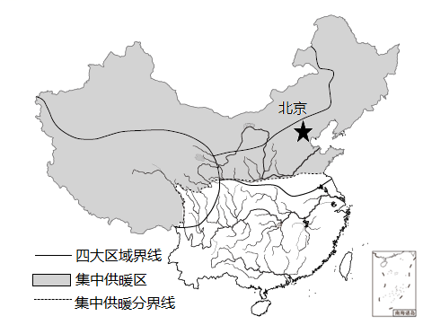
6. 四大地理区域中，全部处于集中供暖区的是（ ）
A. 北方地区 B. 南方地区 C. 西北地区 D. 青藏地区
7. 南方地区冬季没有集中供暖主要原因是（ ）
A. 冬季低温期较短 B. 南方人抗冻能力强
C. 房屋建筑保暖性强 D. 经济普遍落后
【答案】6. C 7. A
【解析】
【6题详解】
由图可知，四大地理区域中，全部处于集中供暖区的是西北地区，故C正确；北方地区秦岭—淮河一线附近没有处于集中供暖区，故A错误；南方地区全部没有处于集中供暖区，故B错误；青藏地区横断山脉附近没有处于集中供暖区，故D错误。故选C。
【7题详解】
我国南方地区主要位于亚热带季风和热带季风气候地区，气候温暖，冬季没有集中供暖的主要原因是冬季低温期较短，故A正确。跟南方人抗冻能力强无关，B错误。南方房屋墙体较薄，不利于保暖，C错误。我国南方地区经济较发达，集中供暖跟经济无关故D错误。故选A。
【点睛】南方地区纬度较低，最热月平均气温为28～30℃，最冷月平均气温在℃以上。受季风影响，南方地区降水丰富，年平均降水量在800毫米以上，属于湿润的亚热带、热带季风气候。大部分地区为亚热带季风气候，西南部和南部小部分地区为热带季风气候。夏季高温多雨、冬季温暖湿润是本区气候的主要特征。
8. 下列有关北京和港澳台的叙述，正确的是（ ）
A. 北京是世界上重要的金融中心
B. 香港景色秀丽，素有“海上花园”之称
C. 澳门商业发达，被誉为“购物天堂"
D. 台湾自古以来就是中国的神圣领土
【答案】D
【解析】
【详解】香港是世界上重要的金融中心，商业发达，被誉为“购物天堂"，故AC错误；澳门景色秀丽，素有“海上花园”之称，故B错误；台湾自古以来就是中国的神圣领土，是我国不可分割的一部分，故D正确。故选D。
诗词中往往蕴含丰富的地理信息。读唐诗: 峨眉山月半轮秋，影入平羌江水流;夜发清溪向三峡，思君不见下渝州-----李白《峨眉山月歌》，回答下面小题。
9. 根据我国省级行政区的简称，推测“渝州"属于现在的（ ）
A. 四川省 B. 重庆市 C. 湖北省 D. 贵州省
10. 有关长江水文特征说法，正确的是（ ）
①汛期较短②水量较大③流量季节变化小④无结冰期
A. ①③ B. ②③ C. ①④ D. ②④
【答案】9. B 10. D
【解析】
【9题详解】
重庆市简称渝。根据我国省级行政区的简称，推测“渝州"属于现在的重庆市，故B正确；四川省简称川或蜀，湖北省简称鄂 ，贵州省简称贵或黔，故ACD错误。故选B。
【10题详解】
长江主要流经我国南方地区，长江干流的主要支流流经我国东部季风区。有关长江水文特征的说法，正确的是汛期较长，水量较大，流量季节变化大，无结冰期，故②④正确，①③错误。故D正确。故排除ABC，故选D。
【点睛】自古以来，长江就是我国东西运输的大动脉。人们把长江称为“黄金水道”。①长江干流横贯东西，终年不冻，宜宾以下四季通航；②长江干支流形成纵横广阔的水运网，通航里程占全国内河航道总里程的2/3。
为实现“生态强省”发展战略，湖南努力守护“一湖三山四水”生态安全屏障。读湖南省略图，回答下面小题。
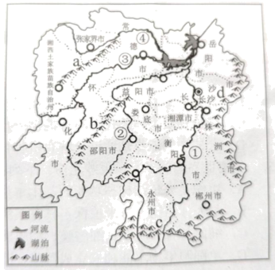
11. 图中字母代表雪峰山的是（ ）
A. a B. b C. c D. d
12. 图中序号代表湘江的是（ ）
A. ① B. ② C. ③ D. ④
【答案】11. B 12. A
【解析】
【11题详解】
由图可知，a是武陵山，b是雪峰山，c是南岭，d是罗霄山。根据题意，代表雪峰山的是b，排除ACD，故选B。
【12题详解】
由图可知，①是湘江，②是资江，③是沅江，④是澧水。根据题意，代表湘江是①，排除BCD，故选A。
【点睛】湖南有四大水系，沅江、湘江、资江和澧水。湖南位于我国南方地区，属于亚热带季风气候。
二、非选择题（3道小题。共26分）
13. 阅读下列材料，回答有关问题。
材料一 2025月10日，“湖南省(春季)乡村文化旅游节“在勾蓝瑞赛景区举行。走进勾蓝瑶赛，可见寨墙依势而建，延续至山腰:保留至今的明清古建筑达300多栋，造型精致，各具特色:源于村内古井的兰溪河，流水潺潺，风光秀美。
材料二 勾蓝瑶寨地形图
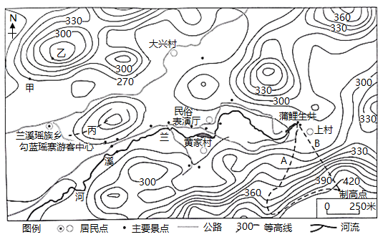
（1）甲、乙两地之间的相对高度为_____米。
（2）丙地所在的地形部位是____。
（3）图示区域的主要地形类型为____。
（4）图中兰溪河的大致流向为____。
（5）已知勾蓝瑶寨游客中心至蒲鲤生井的图上距离约为6厘米，则两地的实地距离为____米。
（6）从蒲鲤生井出发，选择A、B两条路线前往村内制高点，坡度较缓的是______路线。
【答案】（1）75 （2）山脊 （3）丘陵 （4）自东北向西南
（5）1500 （6）A
【解析】
【分析】本题以湖南乡村文化旅游节介绍、勾蓝瑶寨地形图为材料，涉及等高线地形图的判读、地图三要素等知识点，考查学生的读图能力。
【小问1详解】
由图可知，甲海拔为270米。乙海拔为345米，甲乙两地的相对高度为345-270=75米。
【小问2详解】
由图可知，丙所在地区等高线向海拔变低的方向弯曲，为山脊。
【小问3详解】
由图可知，该地区最高海拔小于500米，且地形崎岖，因此主要地形类型为丘陵。
【小问4详解】
该图中，指向标所指方向为北方。河流从海拔高处流向海拔低处，题中可知“源于村内古井的兰溪河”，因此河流方向大致是自东北向西南。
【小问5详解】
由图可知，该图的比例尺为图上1厘米，代表实地距离250米。图上6厘米，则实地距离为1500米。
【小问6详解】
A、B两条路线中，B路线等高线密集，坡度更陡峭，A路线等高线相对稀疏，坡度较缓。
14. 阅读下列材料，回答有关问题。
材料一 只有一个柠檬那么重的北极燕鸥，却是世界上迁徙距离最长的候鸟。它们始终追逐太阳的脚步，每年都能完成一一次往返于地球两极之间的旅途。据科学家研究表明，英国北部的法恩群岛有超过2000对北极燕鸥，但数量在不断减少。
材料二 北极燕鸥主要迁徙路线示意、英国伦敦气候资料和北极燕鸥图
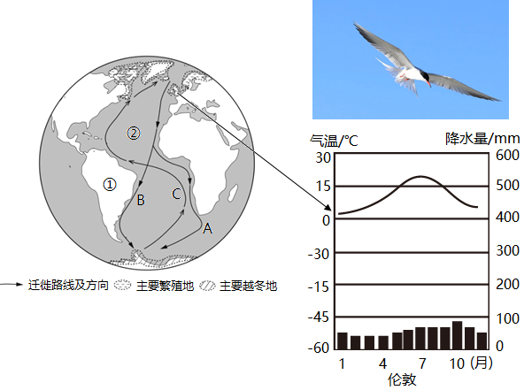
（1）英国居民以____人种为主，伦敦的降水量随时间的变化特点是____。
（2）每年秋季，北极燕鸥从繁殖地向南迁徒，到达非洲海岸后，会选择A路线或者①大洲沿岸的B路线南下，到达南极地区越冬，①大洲的名称是____洲:第二年3月，北极燕鸥开始沿C路线从越冬地飞越②大洋迁往繁殖地，②大洋的名称是____洋。
（3）推测北极燕鸥选择北极地区而不是南极地区作为繁殖地的自然原因。(至少列举两条)
【答案】（1） ①. 白色 ②. 均匀
（2） ①. 南美洲 ②. 大西洋
（3）夏季北极有极昼现象；为北极的暖季。
【解析】
【分析】本大题以北极燕鸥主要迁徙路线示意、英国伦敦气候资料和北极燕鸥图为材料，设置了3个问题，涉及人种分布、伦敦的降水特征、大洲大洋的名称分布、南北极的气候特点等内容，考查学生对相关知识的掌握程度。
【小问1详解】
英国位于欧洲西部，居民以白色人种为主；由图可知，伦敦季节分配特征是各月降水分配较均匀，属于温带海洋性气候。其特点是冬无严寒，夏无酷暑，一年内降水均匀。
【小问2详解】
由图可知，图中①大洲是南美洲，主要位于南半球；②大洋是跨纬度最广的大洋--大西洋。
【小问3详解】
北极燕鸥选择北极地区而不是南极地区作为繁殖地的自然原因是：北半球的夏季来临时，北极圈内出现极昼现象，是一年中气温最高的季节，便于北极燕鸥繁殖。
15. 进入新时代，中国铁路高速发展，铁路网络不断完善，通车里程快速增长。新疆和若铁路(和田市一若羌县)全长825千米，线路近四分之三的路段穿越塔克拉玛干流动性沙漠。为保证线路和列车运行安全，有5个地段采取以桥代路的设计方案，其中依木拉克特大桥全长8.6千米。读中国铁路干线示意及新疆区域图，回答下列问题。
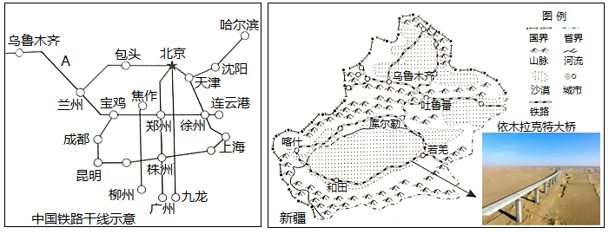
（1）100吨钢材从上海发往昆明，最佳的运输方式是____运输。
（2）A铁路线的名称是____。
（3）新疆的地形特征是____。
（4）和若铁路部分路段采取以桥代路，主要的自然原因是____。
（5）和若铁路的建成通车，将对新疆的发展产生哪些积极影响?(至少列举两条)
【答案】（1）铁路 （2）兰新线
（3）三山夹两盆 （4）减少风沙对线路和列车运行影响
（5）可促进南疆的资源优势转化为经济优势，带动经济发展；降低物流成本；方便出行，加强对外联系；完善南疆地区铁路网，增加运输能力。
【解析】
【分析】本大题以中国铁路干线示意及新疆区域图为材料，设置了5个问题，涉及交通运输方式的选择、我国主要的铁路干线名称、新疆的地形、气候、铁路交通对新疆经济的影响等内容，考查学生对相关知识的掌握程度。
【小问1详解】
笨重、巨大的货物首选是水运，在没有河道或者不沿海的情况下，选择铁路运输。100吨钢材从上海发往昆明，最佳的运输方式是铁路运输。
【小问2详解】
由图可知，A铁路线从兰州到新疆的乌鲁木齐，其名称是兰新线。
【小问3详解】
由图可知，新疆的地形自北向南依次是阿尔泰山、准噶尔盆地、天山、塔里木盆地、昆仑山脉。其地形特征是三山夹两盆。
【小问4详解】
由材料可知，新疆和若铁路(和田市一若羌县)全长825千米，线路近四分之三的路段穿越塔克拉玛干流动性沙漠。为保证线路和列车运行安全，有5个地段采取以桥代路的设计方案。和若铁路部分路段采取以桥代路，主要的自然原因是减少风沙对线路和列车运行的影响。
【小问5详解】
和若铁路的建成通车，将对新疆的发展产生的积极影响有：可促进南疆的资源优势转化为经济优势，带动经济发展；完善南疆地区铁路运输网，增加运输能力，降低物流成本；铁路开通，提高运行速度，方便出行，加强对外联系，促进民族团结和社会稳定、巩固国防等。

